Алматы қаласы әкімдігінің "Оралман мәртебесін беру" мемлекеттік көрсетілетін қызмет регламентін бекіту туралы" 2015 жылғы 23 шілдедегі № 3/461 қаулысына өзгерістер енгізу туралы
Күшін жойған
Алматы қаласы әкімдігінің 2019 жылғы 22 cәуірдегі № 2/248 қаулысы. Алматы қаласы Әділет департаментінде 2019 жылғы 24 cәуірде № 1549 болып тіркелді. Күші жойылды - Алматы қаласы әкімдігінің 2020 жылғы 20 қазандағы № 4/438 қаулысымен
Ескерту. Күші жойылды - Алматы қаласы әкімдігінің 20.10.2020 № 4/438 (алғаш ресми жарияланған күнінен кейін күнтізбелік он күн өткен соң қолданысқа енгізіледі) қаулысымен.
Қазақстан Республикасының 2013 жылғы 15 сәуірдегі "Мемлекеттік көрсетілетін қызметтер туралы" Заңының 16 бабына, Қазақстан Республикасының 2016 жылғы 6 сәуірдегі "Құқықтық актілер туралы" Заңының 50 бабына сәйкес, Алматы қаласының әкімдігі ҚАУЛЫ ЕТЕДІ:
1. Алматы қаласы әкімдігінің "Оралман мәртебесін беру" мемлекеттік көрсетілетін қызмет регламентін бекіту туралы" 2015 жылғы 23 шілдедегі № 3/461 қаулысына (Нормативтік құқықтық актілерді мемлекеттік тіркеу тізілімінде № 1193 болып тіркелген, 2015 жылғы 20 тамызда "Алматы ақшамы" және "Вечерний Алматы" газеттерінде жарияланған) келесі өзгерістер енгізілсін:
қаулының тақырыбы келесі редакцияда мазмұндалсын:
"Оралман мәртебесін беру немесе ұзарту" мемлекеттік көрсетілетін қызмет регламетін бекіту туралы";
1 тармақ келесі редакцияда мазмұндалсын:
"1. Қоса беріліп отырған "Оралман мәртебесін беру немесе ұзарту" мемлекеттік көрсетілетін қызмет регламенті бекітілсін".";
аталған қаулымен бекітілген "Оралман мәртебесін беру" мемлекеттік көрсетілетін қызмет регламенті осы қаулының қосымшасына сәйкес жаңа редакцияда мазмұндалсын.
2. Алматы қаласы Әлеуметтік әл-ауқат басқармасы Қазақстан Республикасының заңнамасымен белгіленген тәртіпте осы қаулыны әділет органдарында мемлекеттік тіркеуді, кейіннен мерзімді баспа басылымдарында ресми жариялауды және Алматы қаласы әкімдігінің интернет-ресурсында орналастыруды қамтамасыз етсін.
3. Осы қаулының орындалуын бақылау Алматы қаласы әкімінің орынбасары Е. Әукеновке жүктелсін.
4. Осы қаулы алғаш ресми жарияланғаннан кейін күнтізбелік он күн өткен соң қолданысқа енгізіледі.
Алматы қаласының әкімі | Б. Байбек
Алматы қаласы әкімдігінің
2019 жылғы 22 сәуірдегі
№ 2/248 қаулысына
қосымша
Алматы қаласы әкімдігінің
2015 жылғы 23 шілдедегі
№ 3/461 қаулысымен
бекітілген
"Оралман мәртебесін беру немесе ұзарту" мемлекеттік қызмет регламенті 1.Жалпы ережелер
1. "Оралман мәртебесін беру немесе ұзарту" мемлекеттік көрсетілетін қызметін (бұдан әрі – мемлекеттік көрсетілетін қызмет) Қазақстан Республикасы Денсаулық сақтау және әлеуметтік даму министрінің 2015 жылғы 28 сәуірдегі № 279 бұйрығымен бекітілген "Оралман мәртебесін беру немесе ұзарту" мемлекеттік көрсетілетін қызмет стандартының (бұдан әрі – Стандарт) негізінде "Алматы қаласы Әлеуметтік әл-ауқат басқармасы" коммуналдық мемлекеттік мекемесі арқылы Алматы қаласының әкімдігі (бұдан әрі – көрсетілетін қызметті беруші) көрсетеді.
Өтініштерді қабылдау және мемлекеттік қызметті көрсету нәтижесін беру:
1) көрсетілетін қызметті беруші;
2) "Азаматтарға арналған үкімет" мемлекеттік корпорациясы" коммерциялық емес акционерлік қоғамы (бұдан әрі – Мемлекеттік корпорация) арқылы жүзеге асырылады.
2. Мемлекеттік қызмет көрсету нысаны – қағаз түрінде.
3. Мемлекеттік қызмет көрсету нәтижесі: оралман куәлігін беру.
Мемлекеттік қызмет көрсету нәтижесін беру нысаны: қағаз түрінде.
2. Мемлекеттік қызмет көрсету процесінде көрсетілетін қызметті берушінің
құрылымдық бөлімшелерінің (қызметкерлерінің) іс-қимыл тәртібінің сипаттамасы
4. Мемлекеттік көрсетілетін қызметті берушінің Стандарттың 9 тармағында көрсетілген құжаттар топтамасын алуы мемлекеттік қызмет көрсету бойынша рәсімді (іс-қимылды) бастау үшін негіз болып табылады.
5. Мемлекеттік қызмет көрсету процесінің құрамына кіретін әрбір рәсімнің (іс-қимылдың) мазмұны, оны орындаудың ұзақтығы:
1) көрсетілетін қызметті берушінің қызметкері көрсетілетін қызметті алушыдан не Мемлекеттік корпорация курьерінен құжаттарды қабылдауы, өтінішті тіркеу және көрсетілетін қызметті берушінің басшысына беру, рәсімнің ұзақтығы – 30 (отыз) минут;
Құжаттар топтамасы толық ұсынылмаған жағдайда көрсетілетін қызметті берушінің маманы құжаттарды қабылдаудан бас тарту туралы қолхат береді.
2) көрсетілетін қызметті беруші басшысының өтінішті қарауы және ұсынылған құжаттарды тексеруі, жауапты орындаушыны анықтау, тиісті бұрыштама қою және орындау үшін беру, рәсімнің ұзақтығы – 30 (отыз) минут;
3) көрсетілетін қызметті берушінің жауапты маманының мемлекеттік қызмет көрсету нәтижесін ресімдеуі, рәсімнің ұзақтығы – 4 (төрт) жұмыс күні;
4) көрсетілетін қызметті беруші басшысының мемлекеттік қызмет көрсету нәтижесіне қол қоюы және мемлекеттік қызмет көрсету нәтижесін көрсетілетін қызметті алушыға немесе Мемлекеттік корпорацияның курьеріне беруі, рәсімнің ұзақтығы – 1 (бір) жұмыс күні.
6. Келесі рәсімді (іс-қимылды) орындауды бастауға негіз болатын мемлекеттік қызмет көрсету бойынша рәсімнің (іс-қимылдың) нәтижесі:
1) құжаттардың қабылдағаны туралы хабарламаны көрсетілетін қызметті алушыға немесе қол қойылған тізілімді Мемлекеттік корпорацияның курьеріне беру;
2) көрсетілетін қызметті беруші басшысының бұрыштамасы;
3) оралман куәлігін дайындау;
4) көрсетілетін қызметті алушыға немесе Мемлекеттік корпорацияның курьеріне мемлекеттік қызмет көрсету нәтижесін беру.
3. Мемлекеттік қызмет көрсету процесінде көрсетілетін қызметті берушінің
құрылымдық бөлімшелерінің (қызметкерлерінің) өзара іс-қимыл тәртібінің
сипаттамасы
7. Мемлекеттік қызмет көрсету процесіне қатысатын көрсетілетін мемлекеттік қызметті берушінің құрылымдық бөлімшелерінің (қызметкерлерінің) тізбесі:
1) көрсетілетін қызметті берушінің маманы;
2) көрсетілетін қызметті берушінің басшысы;
3) көрсетілетін қызметті берушінің маманы.
8. Әрбір рәсімнің (іс-қимылдың) ұзақтығын көрсете отырып, көрсетілетін қызметті берушінің құрылымдық бөлімшелерінің (қызметкерлері) арасындағы рәсімдер (іс-қимылдар) ретінің сипаттамасы:
1) көрсетілетін қызметті берушінің қызметкері өтінішті тіркейді, құжаттарды қабылдайды және көрсетілетін қызметті берушінің басшысына қарауға жолдайды, рәсімнің ұзақтығы – 30 (отыз) минут;
2) көрсетілетін қызметті берушінің басшысы істің материалдарын қарайды және көрсетілетін қызметті берушінің жауапты маманына орындауға жібереді, рәсімнің ұзақтығы – 30 (отыз) минут;
3) көрсетілетін қызметті берушінің жауапты маманы құжаттардың толықтығын тексереді, мемлекеттік қызмет көрсету нәтижесінің жобасын дайындайды, рәсімнің ұзақтығы – 4 (төрт) жұмыс күні;
4) көрсетілетін қызметті берушінің басшысы мемлекеттік көрсетілетін қызметтің түпкілікті нәтижесіне қол қояды және көрсетілетін қызметті берушінің қызметкері мемлекеттік көрсетілетін қызмет нәтижесін көрсетілетінқызметті алушыға немесе Мемлекеттік корпорацияның курьеріне береді, рәсімнің ұзақтығы – 1 (бір) жұмыс күні.
4. Мемлекеттік корпорациямен және көрсетілетін қызметті берушімен өзара іс-қимыл
тәртібінің, сондай-ақ мемлекеттік қызмет көрсету процесінде ақпараттық жүйелерді
пайдалану тәртібінің сипаттамасы
9. Мемлекеттік корпорацияға жүгіну тәртібінің сипаттамасы және көрсетілетін қызметті алушының сұрау салуын өңдеудің ұзақтығы:
1) 1 процесс – көрсетілетін қызметті алушы Стандарттың 1 қосымшасына сәйкес нысан бойынша өтініш береді;
2) 2 процесс – Мемлекеттік корпорация операторының қызмет көрсету үшін Мемлекеттік корпорацияның ақпараттық жүйесінің (бұдан әрі – АЖ) автоматтандырылған жұмыс орнына логин мен парольді енгізуі (авторландыру процесі);
3) 3 процесс – Мемлекеттік корпорация операторының мемлекеттік қызметті таңдауы, қызметті көрсету үшін сұрау салу нысанын экранға шығаруы, көрсетілетін қызметті алушының қоса тіркеген Стандарттың 9 тармағында көрсетілген құжаттардың сәйкестігін тексеруі және Мемлекеттік корпорация операторының көрсетілетін қызметті алушының деректерін енгізуі;
4) 4 процесс – Мемлекеттік корпорацияның операторы көрсетілетін қызметті алушыға тиісті құжаттардың қабылданғаны туралы штрих-коды бар қолхат немесе Стандарттың 2 қосымшасына сәйкес нысан бойынша құжаттарды қабылдаудан бас тарту туралы қолхат береді.
10. Мемлекеттік корпорация арқылы мемлекеттік қызмет көрсету нәтижесін алу процесінің сипаттамасы:
1) 1 процесс – құжаттар топтамасымен бірге өтінішті қалыптастыру және көрсетілетін қызметті берушіге жіберілетін құжаттардың тізілімін екі данада жасау;
2) 2 процесс – Мемлекеттік корпорация операторының тізілімнің екі данасымен бірге құжаттар топтамасын көрсетілетін қызметті берушіге курьерлік қызмет арқылы жолдауы;
Тізілімнің екінші данасы көрсетілетін қызметті берушінің алғаны туралы белгісімен Мемлекеттік корпорацияға қайтарылады.
3) 3 процесс – көрсетілетін қызметті берушінің көрсетілетін қызметті алушының құжаттарын тіркеуі, өңдеуі, мемлекеттік қызмет көрсету бойынша рәсімді жүргізуі және мемлекеттік қызмет көрсету нәтижесін (оралман куәлігін) ресімдеуі;
4) 4 процесс – көрсетілетін қызметті берушінің Стандарттың 4 тармағында көрсетілген мерзімде тиісті тізіліммен бірге Мемлекеттік корпорацияға мемлекеттік қызмет көрсету нәтижесін (оралман куәлігін) курьерлік қызмет арқылы жолдауы;
5) 5 процесс – көрсетілетін қызметті алушының Мемлекеттік корпорацияның операторы арқылы мемлекеттік көрсетілетін қызмет нәтижесін (оралман куәлігін) алуы.
Көрсетілетін қызметті алушыға мемлекеттік қызмет көрсету нәтижесін (оралман куәлігін) беру кезінде Мемлекеттік корпорация операторы сканерлеу үшін көрсетілетін қызметті алушыдан штрих-коды бар қолхатты қабылдайды. Сканерлеу жүргізілгеннен кейін Мемлекеттік корпорацияның АЖ-да автоматты түрде іздеу жүргізіледі және көрсетілетін қызметті алушының мемлекеттік қызмет көрсету үшін берген өтінімі тексеріледі.
11. Мемлекеттік қызмет көрсету процесінде рәсімдер (іс-қимылдар) ретінің, мемлекеттік қызметті берушінің құрылымдық бөлімшелерінің (қызметкерлерінің) өзара іс-қимылының сипаттамасы, сондай-ақ мемлекеттік қызмет көрсету процесінде Мемлекеттік корпорациямен өзара іс-қимыл тәртібінің сипаттамасы осы Регламенттің қосымшасына сәйкес мемлекеттік қызмет көрсетудің бизнес-процестерінің анықтамалығында көрсетілген.
"Оралман мәртебесін беру
немесе ұзарту" мемлекеттік
көрсетілетін қызмет
регламентіне қосымша
"Оралман мәртебесін беру немесе ұзарту" мемлекеттік қызмет көрсетудің
бизнес-процестерінің анықтамалығы

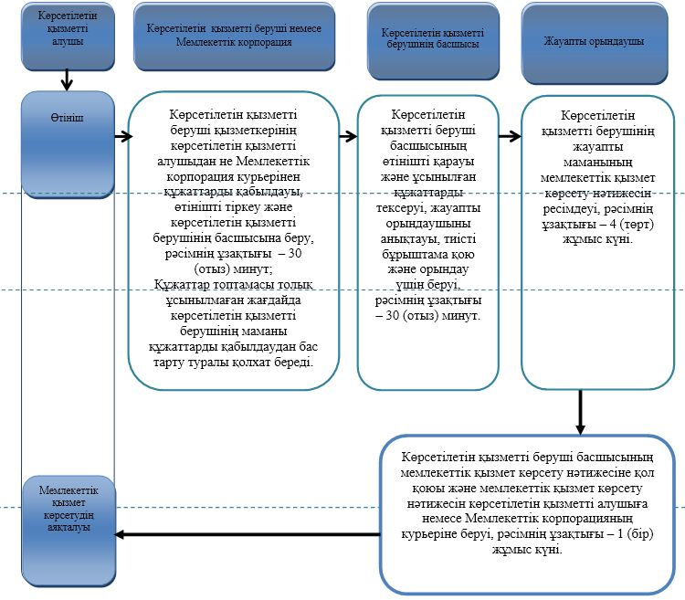

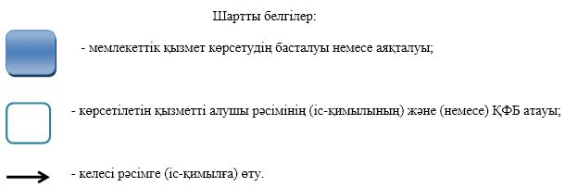

© 2012. Қазақстан Республикасы Әділет министрлігінің «Қазақстан Республикасының Заңнама және құқықтық ақпарат институты» ШЖҚ РМК

